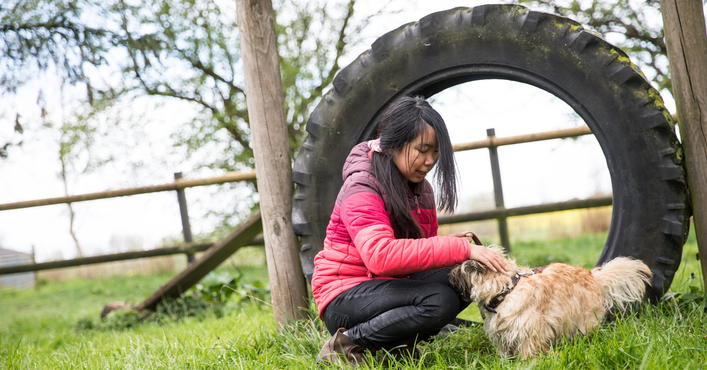
Skriv om tilmeldingsfristen her

Her kan du skrive om prisen

Eller fortæl om noget andet meningsfuldt
DATO
TID
STED
00.00.0000
Navn på Dyrskuet her
Kort beskrivelse af dyrskuet
Her skriver du en kort tekst om, hvad der er unikt ved jeres dyrskue. Måske har I et særligt fokus eller planlagt nogle andre sjove aktiviteter. Alt det skriver I om her. Skriv også gerne, hvilke dyr, man kan udstileDu kan skifte billedet ovenfor til en af jeres egne. Indsæt QR-kode til at læse mere i firkanten t.h.

